|  |  |
| --- | --- |
| c  a  b | Il teorema di Pitagora nel piano cartesiano |

1. Calcola la lunghezza (in u) del segmento AB in tutte queste situazioni.

|  |  |
| --- | --- |
|  |  |
|  |  |
|  |  |

1. Rappresenta i punti e  nel piano cartesiano seguente e calcola la lunghezza del segmento KL in u.  
     
      
    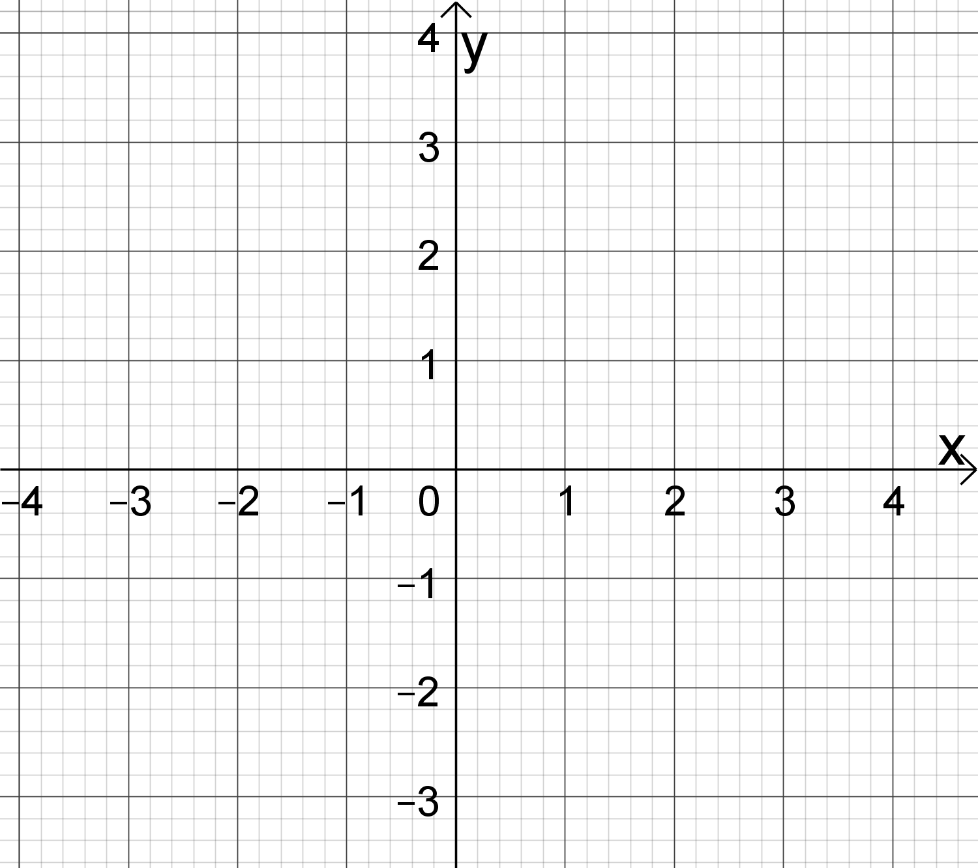
2. Rappresenta i punti ,e .  
     
      
   1. Calcola l’area di RST.
   2. Calcola il perimetro di RST.